4. Задания по сольфеджио и музлитературе

преподавателя Шулеповой Н.В.

(от 21.09 по 28.09 2020 г.)
ДИСТАНЦИОННОЕ ОБУЧЕНИЕ
Выполненные задания отправлять на почту:
shu-nata4647@yandex.ru или фото на WhatsApp

«Рабочие тетради» Г.Ф. Калининой, учебники по сольфеджио и музыкальной литературе можно скачать на сайте школы в разделе «Учебники».
3 класс
Сольфеджио
Тема урока: «Сексты в мажоре»
- Переписать в тетрадь и петь гамму Ре мажор из задания по «Рабочей тетради» Калининой (3 класс) стр.7, по образцу До мажора.
- Секста – это интервал, в котором 6 ступеней. В малой сексте 4 тона, а в большой сексте 4 с половиной тона. Сексты в До мажоре:

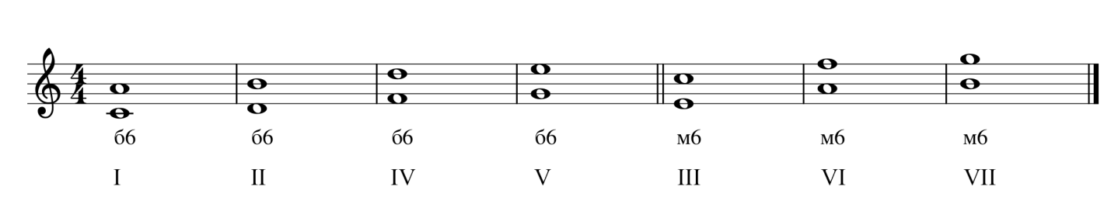
Выписать сексты в Соль, Фа, Ре и Си-бемоль мажоре.
- Петь упр. 228-230 (1 часть) и упр. 47 (2 часть)
Слушание музыки
Тема «Балет».
  - Прочитать про балет можно на стр. 166-170 в учебнике «Музыкальная литература» Осовицкой З.Е. и Казариновой А.С. (см. раздел УЧЕБНИКИ).
  - Выписать в тетрадь все выделенные определения.
4 класс
Сольфеджио
Тема урока: «Септимы в мажоре»

    - Повторить тональности Ре мажор и си минор. Петь гаммы, трезвучия с обращениями.
    - Септима – это интервал, в котором 7 ступеней. В малой септиме 5 тонов, а в большой септиме 5 с половиной тонов. Септимы в До мажоре:

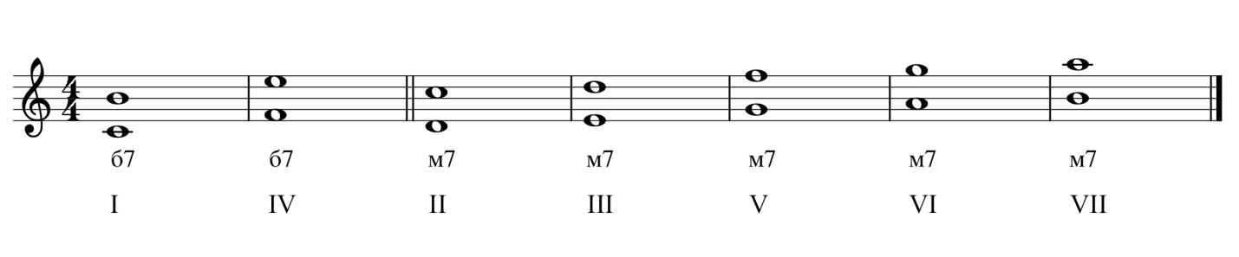
Выписать септимы в Соль, Фа, Ре, Си-бемоль, Ля и Ми-бемоль мажоре.

    - Петь упр. 334-337 (1 часть) и упр. 73 (2 часть).
Музыкальная литература
- Читать тему «Типы фактуры» (стр.52-53).
- Выписать в тетрадь все выделенные определения по этой теме.

5 класс
Музыкальная литература
  - Читать «И.С.Бах. Жизненный и творческий путь» (стр. 3-8).
  - Сделать в тетради конспект по биографии И.С.Баха. Выписать список его произведений со стр.18. (Конспект может писать кто-то из родителей, но под диктовку ученика. Распечатки не принимаются.)

- класс (ОР)
Музыкальная литература
- Составить тест по биографии П.И. Чайковского.
- Знать историю создания оперы «Евгений Онегин» (стр. 121).
6 класс
Сольфеджио
Тема «Обращения доминантсептаккорда».
Доминантсептаккорд – это септаккорд, построенный на V ступени натурального мажора и гармонического минора. ( Д₇ )

Д₇ = б₃+м₃+м₃
Разрешается в неполное тоническое трезвучие с утроенным основным тоном.
Обращением септаккорда называется такой его вид, в котором нижним звуком является терцовый, квинтовый или септимовый тон.
Д7 имеет три обращения:
VII ст. Квинтсекстаккорд : Д⁶₅ = м₃+м₃+б₂ разрешается в Т⁵₃ с удвоенным основным тоном.
II ст. Терцквартаккорд: Д⁴₃ = м₃+б₂+б₃ разрешается в развернутое Т⁵₃.
IV ст. Секундаккорд: Д₂ = б₂+б₃+м₃ разрешается в Т₆ с удвоенным основным тоном.
До мажор
Д₇ Т₃ Д⁶₅ Т⁵₃ Д⁴₃ Т⁵₃ Д₂ Т₆

ля минор
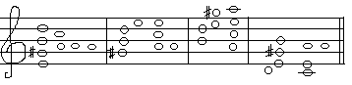
Д₇ t₃ Д⁶₅ t⁵₃ Д⁴₃ t⁵₃ Д₂ t₆

    - Построить Д7 с обращениями по образцу ля минора в минорных тональностях до пяти знаков включительно.
    - Петь упр. 479-482 (1 часть), упр. 156 (2 часть).
Музыкальная литература
  - Сделать конспект по биографии Ф. Шуберта.
  - Составить тест из 10 вопросов с вариантами ответов по этой биографии.
7 класс
Сольфеджио
- Повторить мажорные и минорные тональности с четырьмя знаками в ключе. Петь и играть в них D7 c обращениями (по тетради).
- По «Рабочей тетради» Калининой (7 класс) выполнить письменно на стр. 16, задание 1, 2.
- Петь упр. №№ 585-587 (1 часть), упр. 172 (2 часть).
Музыкальная литература
  - Читать «А.П.Бородин. Жизненный и творческий путь».
  - Сделать конспект биографии А.П.Бородина со списком его произведений.

Писать музыкальные диктанты и определять на слух аккорды и интервалы можно на сайте http://solfa.ru
Всем здоровья, удачи, успехов!
До встречи!

